
STÁTNÍ POZEMKOVÝ ÚŘAD
Sídlo: Husinecká 1024/11a, 130 00 Praha 3 - Žižkov, IČO: 01312774, DIČ: CZ 01312774
Odbor vodohospodářských staveb
______________________________________________________________________________________________________________________

Zhotovitel:
Název: [doplní zadavatel]
Sídlo[doplní zadavatel]

Váš dopis zn.:
Ze dne:
Naše značka: [doplní zadavatel]
Spis. značka: [doplní zadavatel]
UID: [doplní zadavatel]

Vyřizuje: Blanka Novotná
Tel.: 729 922 533
E-mail: blanka.novotna@spu.gov.cz
ID DS: z49per3

Datum: [doplní zadavatel]

Objednávka k výzvě s názvem VHS/17_OC_Moravská Loděnice_stavba_opakované (dále jen „Výzva“),
učiněné v rámci DNS 10 – Vypracování znaleckých posudků pro ocenění nemovitostí. Znalecký posudek bude vypracován za účelem dodatečného majetkoprávního vypořádání

Objednatel:
Česká republika - Státní pozemkový úřad (dále také „SPÚ“)
Sídlo: Husinecká 1024/11a, 130 00 Praha 3
Odbor vodohospodářských staveb
Adresa pro doručování: Husinecká 1024/11a, 130 00 Praha 3
IČO: 01312774

Kontaktní osoba Objednatele pro převzetí znaleckého posudku:
Jméno: Ing. Jana Stluková
Telefon: 727 956 784 E-mail: jana.stlukova@spu.gov.cz

Zhotovitel: [doplní zadavatel]
Název: [doplní zadavatel]
Sídlo: [doplní zadavatel]
IČO: [doplní zadavatel]

Objednatel tímto, po provedeném hodnocení nabídek podaných v souladu s Výzvou
v rámci „DNS 10 – Vypracování znaleckých posudků pro ocenění nemovitostí“ (dále jen
„DNS 10“), objednává u Zhotovitele vypracování znaleckého posudku (dále jen „dílo“ nebo „znalecký posudek“) dle níže uvedených požadavků.
Zhotovitel se touto objednávkou zavazuje dílo pro Objednatele provést. Rozsah plnění
je uveden v článku I. této objednávky.

Čl. I. Předmět objednávky a účel díla
Předmětem ocenění jsou stavby vodních děl – hlavních odvodňovacích zařízení (dále jen „HOZ“) v k.ú. Moravská Loděnice, obec Bohuňovice, okres Olomouc, které jsou evidovány v souladu s § 56 odst. 6 zákona č. 254/2001 Sb., o vodách a o změně některých zákonů (vodní zákon), ve znění pozdějších předpisů a § 4 odst. 2 zákona č. 503/2012 Sb., o Státním pozemkovém úřadu a o změně některých souvisejících zákonů, ve znění pozdějších předpisů, v majetku státu a příslušnosti hospodařit SPÚ takto:
- „HMZ Moravské Loděnice“, ID 5060000019-11201000, otevřený kanál o celkové délce 3,570 km, rok pořízení 1920 (dále jen „ID 506_019“)
- „HMZ Moravské Loděnice“, ID 5060000020-11201000, otevřený kanál o celkové délce 1,900 km, rok pořízení 1920 (dále jen „ID 506_020“)
Předmětem ocenění bude část stavby vodního díla HOZ ID 506_019 v celkové délce 25 m skládající se ze dvou úseků délky 14 m a 11 m specifikovaných takto:
- úsek délky 14 m na pozemku p.č. 315/2 v k.ú. Moravská Loděnice, který byl zrušen v rámci stavby nového propustku P2
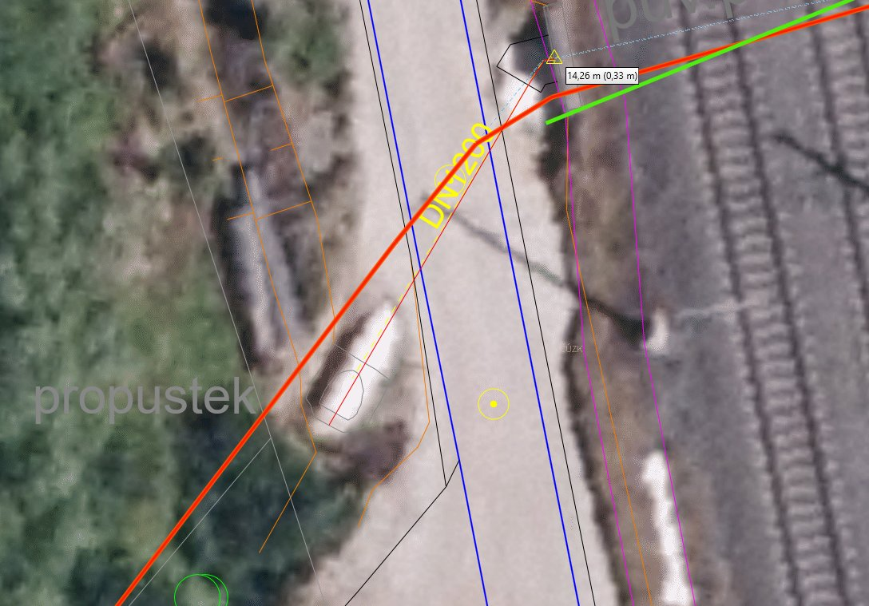
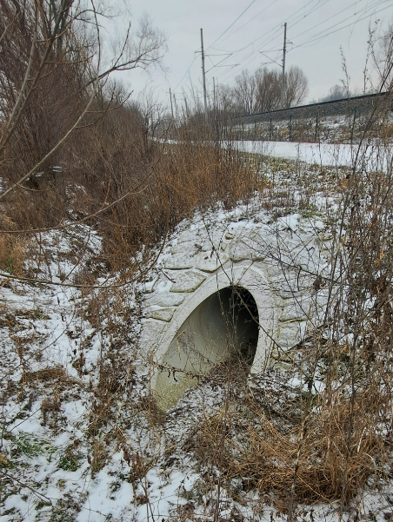
- úsek délky 11 m na pozemku p.č. 561/1, 561/2 a 561/3 v k.ú. Moravská Loděnice, který byl zrušen v rámci stavby nového propustku P4
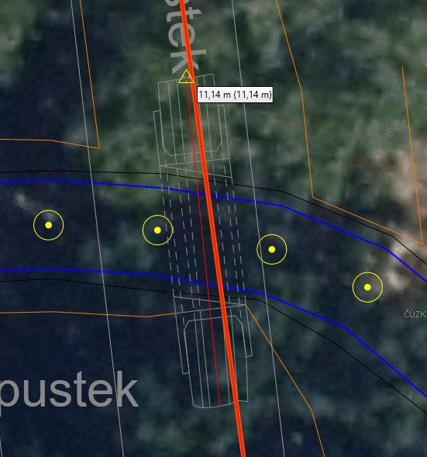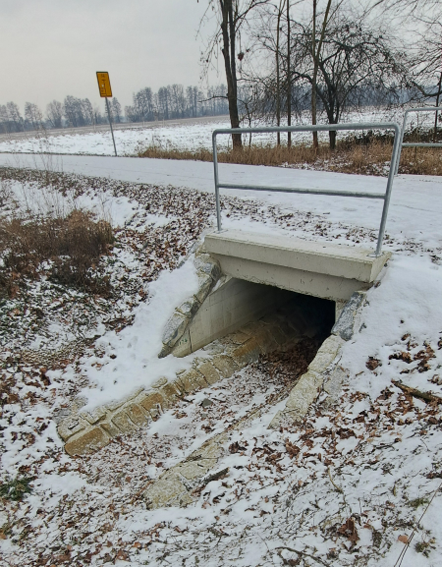
Předmětem ocenění bude dále část stavby vodního díla HOZ ID 506_020 v délce 24 m na pozemku p.č. 560 a 315/2 v k.ú. Moravská Loděnice, který byl zrušen v rámci stavby propustku P1 (P1a+P1b+zpevnění).
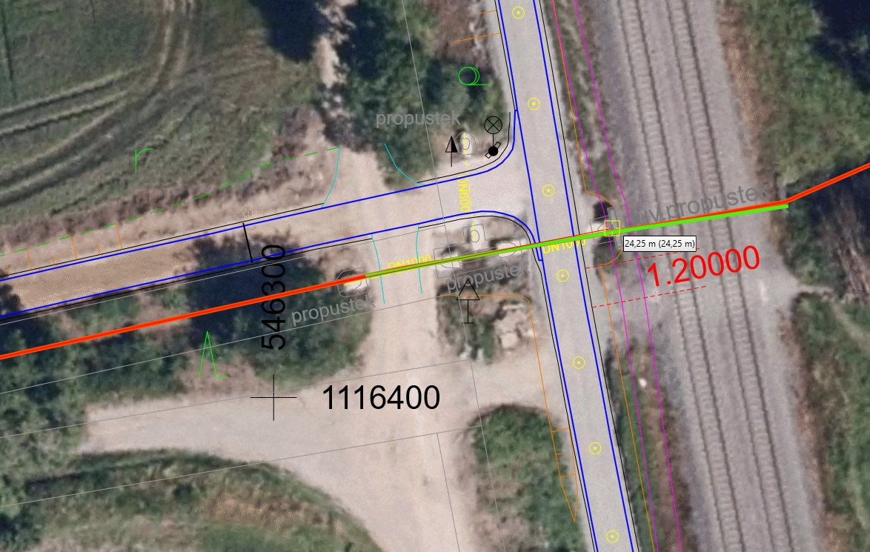
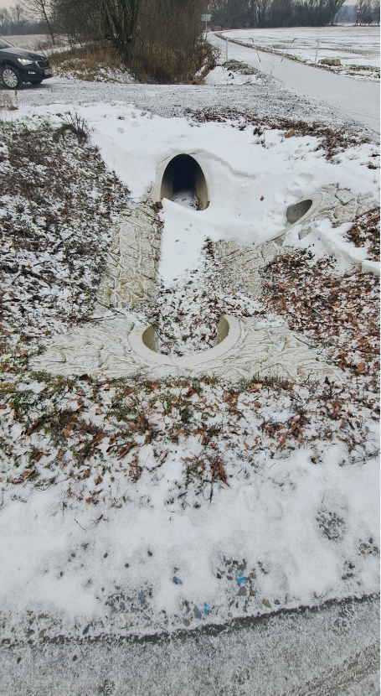
Pozemky pod stavbami vodních děl HOZ nejsou předmětem ocenění.
Stavba vodního díla HOZ není v souladu s § 509 zákona č. 89/2012 Sb., občanský zákoník, ve znění pozdějších předpisů ve vazbě na § 55 odst. 1 písm. e), § 56 zákona č. 254/2001 Sb., o vodách a o změně některých zákonů (vodní zákon), ve znění pozdějších předpisů a § 2 odst. 5 vyhlášky č. 225/2002 Sb., o podrobném vymezení staveb k vodohospodářským melioracím pozemků a jejich částí a způsobu a rozsahu péče o ně, součástí pozemku.

Účel znaleckého posudku:
Dodatečné majetkoprávní vypořádání.
Části staveb vodních děl HOZ ID 506_019 v celkové délce 25 m a ID 506_020 v délce 24 m byly zrušeny novými propustky v rámci realizace stavby s názvem „Cyklostezka Černovír-Štěpánov podél dráhy“, ke které bylo vydáno Městským úřadem Šternberk, odborem stavebního úřadu, dne 29.1.2025 pod čj. R/2025/2565/4 Rozhodnutí o povolení užívání stavby, v právní moci ode dne 29.1.2025.
Části staveb vodních děl HOZ nebudou pro účely dodatečného majetkoprávního vypořádání oceněny dle oceňovací vyhlášky v aktuálně platném znění, ale ve znění platném k datu 1.1.2024, než byly zahájeny práce na stavbách nových propustků a došlo fyzicky ke zrušení částí staveb vodních děl HOZ a dále nebudou oceněny jako stavba určená k odstranění, a to z důvodu, že zrušení (odstranění) staveb bylo vyvoláno záměrem stavebníka.
Požadované ceny (odborná otázka):
Obvyklá cena určená způsobem podle zákona č. 151/1997 Sb., ve znění pozdějších předpisů, a vyhlášky č. 441/2013 Sb., ve znění platném k datu ocenění (k 1.1.2024). V odůvodněných případech, kdy nelze obvyklou cenu určit, oceňuje se majetek a služba tržní hodnotou, pokud zvláštní právní předpis nestanoví jinak. Přitom se zvažují všechny okolnosti, které mají na tržní hodnotu vliv. Důvody pro neurčení obvyklé ceny musejí být v ocenění uvedeny. Spolu s určením obvyklé ceny nemovité věci nebo její tržní hodnoty se určí i cena zjištěná.
Nabyvatel věci nemovité (neevidované v KN):
Mikroregion Šternbersko, Horní náměstí č.p. 78/16, 785 01 Šternberk 1 (stavebník)
Specifické požadavky Objednatele:
- Objednatel poskytne na vyžádání vzorky realizovaných prodejů obdobných staveb vodních děl HOZ v rámci celé ČR za účelem stanovení obvyklé ceny porovnáním.
- Cena zjištěná bude určena dle § 17 a Přílohy č. 15 bod 17 oceňovací vyhlášky (stavba k vodohospodářským melioracím pozemků – Inženýrská stavba – Hydromeliorace).
Čl. II. Cena služeb
Objednatel se zavazuje zaplatit Zhotoviteli cenu za dílo stanovenou na základě nabídky, podané Zhotovitelem v rámci veřejné zakázky v DNS 10 zahájené Výzvou.

Celková cena za znalecký posudek činí:
Cena bez DPH [doplní zadavatel]Kč
Cena DPH [doplní zadavatel]Kč
Cena včetně DPH [doplní zadavatel]Kč
Čl. III. Smluvní požadavky na zpracování a převzetí ZP:
Znalecký posudek musí splňovat veškeré požadavky a obsahovat náležitosti dle Standardů zpracování znaleckých posudků pro Státní pozemkový úřad (dále jen „Standardy“), které jsou uvedeny v E-ZAKu, v detailu DNS 10 https://zakazky.spucr.cz/dns00000013 v záložce „Zadávací dokumentace“. Rovněž musí splňovat veškeré náležitosti dle platných právních předpisů. V případě, že v průběhu plnění předmětu této objednávky nabude platnosti a účinnosti novela některého z předpisů, popřípadě nabude platnosti a účinnosti jiný předpis vztahující se k předmětu plnění díla, je Zhotovitel povinen při realizaci veřejné zakázky řídit se těmito novými předpisy.
Čl. IV. Součástí znaleckého posudku bude mimo jiné:
- Prohlášení o nepodjatosti.
- Doložka dle § 127a zákona č. 99/1963 Sb., občanský soudní řád.
- Objednávka znaleckého posudku vyhotovená Objednatelem.
Čl. V. Akceptace objednávky
Objednávka bude považována za akceptovanou okamžikem jejího odeslání vybranému dodavateli prostřednictvím profilu zadavatele, tzn. elektronickým nástrojem E-ZAK, a to ze strany Objednatele. Dodavatel tímto okamžikem nabývá závazek k plnění, neboť podáním nabídky v rámci veřejné zakázky zahájené Výzvou vyjádřil vůli uzavřít smlouvu
(resp. akceptovat objednávku) za podmínek uvedených ve Výzvě. Pro vyloučení všech pochybností Objednatel uvádí, že v souladu s § 18a zákona č. 300/2008 Sb., o elektronických úkonech a autorizované konverzi dokumentů, ve znění pozdějších předpisů, je dokument odeslaný prostřednictvím elektronického nástroje považován za doručený okamžikem jeho odeslání, tj. okamžikem odeslání datové zprávy na elektronickou adresu adresáta v systému E-ZAK.
Čl. VI. Termín předání
Zhotovitel se zavazuje předat dílo Objednateli do [doplní zadavatel] pracovních dnů ode dne doručení této objednávky prostřednictvím elektronického nástroje E-ZAK. Uvedená lhůta odpovídá době plnění, kterou Zhotovitel stanovil ve své nabídce podané v rámci veřejné zakázky zahájené Výzvou. Tato doba plnění byla jedním z hodnoticích kritérií a její dodržení je závazné. Jakákoli změna této lhůty by představovala podstatnou změnu podmínek objednávky, a proto je její prodloužení přípustné pouze ve výjimečných případech, a to z objektivních důvodů, které nevznikly na straně Zhotovitele.
Čl. VII. Forma odevzdání znaleckého posudku
- 2x listinná podoba znaleckého posudku dle zákona č. 254/2019 Sb. s platností originálu.
- Dále je požadován sken odevzdaného listinného originálu ve formátu PDF, u kterého nejsou požadovány náležitosti elektronické podoby dle zákona č. 254/2019 Sb.
- Sken ve formátu PDF se musí shodovat s odevzdaným listinným originálem znaleckého posudku, včetně všech příloh, podpisu znalce a otisku pečeti.
- Obě formy znaleckého posudku (listinná podoba i sken) budou předány Zhotovitelem Objednateli na adresu doručení uvedenou v Čl. VIII. této objednávky v termínu dle Čl. Vl. této objednávky.
Čl. VIII. Místo a způsob doručení znaleckého posudku:
- Znalecký posudek v listinné podobě bude předán na adrese: Husinecká 1024/11a, 130 00 Praha 3
- Sken znaleckého posudku bude zaslán do výše uvedené datové schránky SPÚ ve formátu dle Čl. VII. této objednávky.
Čl. IX. Převzetí znaleckého posudku:
- Objednatel převezme pouze dílo, které bylo řádně splněno bez závad ve shodě se Standardy. Jakákoliv neshoda se Standardy je vždy považována za vadu díla a je důvodem nepřevzetí díla Objednatelem. Dalším důvodem nepřevzetí díla jsou jiné vady díla, které neumožňují použít dílo k požadovanému účelu.
- Zhotovitel se zavazuje podat písemné vysvětlení k převzatému znaleckému posudku. Znalec buď rozporovanou cenu potvrdí nebo dodatkem znaleckého posudku určí jinak. Náklady s tím spojené jsou součástí nabídkové a sjednané ceny.
- Pokud dílčí plnění obsahuje vady a nedodělky, postupují smluvní strany dle Čl. XI. této objednávky.
- Plnění je dokončeno protokolárním převzetím znaleckého posudku s podpisem Objednatele, který je zaslán Zhotoviteli formou e-mailu. Objednatel dílo převezme ve lhůtě do 30 kalendářních dnů od doručení díla, pokud nejsou důvody pro nepřevzetí podle Čl. IX. odst. 1 této objednávky. Za tento protokol lze považovat také písemné sdělení, že znalecký posudek byl Objednatelem převzat.
- Po převzetí znaleckého posudku Objednatelem je možné vystavit fakturu.
Čl. X. Platební a fakturační podmínky:

Fakturační údaje (obligatorní náležitosti faktury):
[doplní zadavatel] Obchodní firma Zhotovitele
[doplní zadavatel] Cena bez DPH, rozpis částky DPH podle sazby

Fakturační adresou bude vždy: Státní pozemkový úřad, Husinecká 1024/11a, 130 00 Praha 3 – Žižkov, IČO: 01312774. Na faktuře bude uveden konečný příjemce plnění díla: Odbor vodohospodářských staveb. Elektronická faktura bude doručena do datové nebo e-mailové schránky (epodatelna@spu.gov.cz) Objednatele.

Objednatel je povinen uhradit Zhotoviteli cenu za dílo jen po jeho řádném předání Objednateli, a to na základě daňového dokladu vystaveného Zhotovitelem (dále jen „faktura“). Přílohou faktury musí být Objednatelem potvrzený protokol
o převzetí znaleckého posudku. Bez tohoto potvrzeného protokolu nesmí být faktura vystavena.

Dřívější termín plnění dílčích plnění se připouští za podmínky, že k financování díla budou ze státního rozpočtu uvolněny potřebné finanční prostředky na účet Objednatele v době dřívějšího plnění. Podmínkou dřívější fakturace je písemný souhlas Objednatele.

Zhotovitel bude zasílat Objednateli fakturu v jednom vyhotovení, které musí splňovat náležitosti podle předpisů o vedení účetnictví. Zároveň s cenou za znalecký posudek vypočte Zhotovitel i DPH podle platných zákonů. Pokud faktura neobsahuje všechny zákonem a touto objednávkou stanovené náležitosti, je Objednatel povinen bezodkladně fakturu vrátit Zhotoviteli s tím, že Zhotovitel je poté povinen vystavit novou fakturu s novým termínem splatnosti. V takovém případě není Objednatel v prodlení s úhradou. Nedílnou součástí faktury bude protokol o převzetí znaleckého posudku Objednatelem, bez vad a nedodělků.

Splatnost faktury je 10 kalendářních dnů ode dne doručení Objednateli. Připadne-li termín splatnosti na den, který není pracovním dnem, posouvá se termín splatnosti na nejbližší následující pracovní den. Ke splnění dluhu Objednatele dojde odepsáním částky z účtu Objednatele ve prospěch účtu Zhotovitele.

Poslední faktura v kalendářním roce musí být Objednateli doručena nejpozději do 30.11. příslušného kalendářního roku.

Zhotovitel tímto bere na vědomí, že Objednatel je organizační složkou státu a jeho stav účtu závisí na převodu finančních prostředků ze státního rozpočtu. Zhotovitel souhlasí s tím, že v případě nedostatku finančních prostředků na účtu Objednatele dojde k zaplacení faktury po obdržení potřebných finančních prostředků, a že časová prodleva z těchto důvodů nebude započítána do doby splatnosti uvedené na faktuře (dojde k zastavení běhu této doby splatnosti), a že nelze z těchto důvodů vůči Objednateli uplatňovat žádné sankce. Objednatel se zavazuje, že v případě, že tato skutečnost nastane, oznámí ji neprodleně, a to písemně, Zhotoviteli nejpozději do 5 pracovních dní před původním termínem splatnosti faktury, popř. do 3 pracovních dnů od okamžiku, kdy se Objednatel dověděl o vzniku této skutečnosti, nastane-li ve lhůtě kratší než 5 pracovních dní před původním termínem splatnosti faktury.
Čl. XI. Vady díla, smluvní pokuty, sankce

Smluvní pokuta za nesplnění termínu předání díla činí 0,2 % z ceny díla v Kč bez DPH dle Čl. II. této objednávky, a to za každý den prodlení s provedením díla. Nejméně však činí tato smluvní pokuta 100 Kč za každý kalendářní den tohoto prodlení. Maximální výše pokuty může činit částku odpovídající výši plnění.

Zhotovitel Objednateli poskytuje záruku za kvalitu předaného díla.

Vady díla: Dílo má vady, pokud neodpovídá kvalitou či rozsahem podmínkám stanoveným v této objednávce, případně požadavkům obecně závazných norem nebo předpisům a není v souladu se Standardy.

Objednatel písemně oznámí Zhotoviteli do 30 kalendářních dnů od doručení díla vadu díla, která neumožnila jeho převzetí. Zhotovitel je povinen do 3 pracovních dnů od oznámení nepřevzetí díla písemně oznámit, zda vadu uznává, či nikoliv. V případě nereagování a nečinnosti se má za to, že vady byly uznány. Vady díla Zhotovitel odstraní bezplatně nejpozději do 5 pracovních dnů od uznání vady, pokud nebude dohodnuto jinak. Lhůta musí být dohodnuta tak, aby nezmařila další práce nebo úkony. Podkladem je písemné oznámení o specifikovaných vadách podle ustanovení § 2618 zákona č. 89/2012 Sb., občanský zákoník, ve znění pozdějších předpisů a potvrzení Zhotovitele o uznání vady.

Objednatel si vyhrazuje právo prodloužit lhůtu na oznámení vad díla s důsledky nepřevzetí v případě, že dílo bude nutno přezkoumat Oddělením tvorby cen a verifikace.

Je-li Zhotovitel v prodlení s odstraněním vad, uhradí Objednateli smluvní pokutu ve výši
500 Kč za každý započatý den prodlení po uplynutí lhůty uvedené v odst. 4. tohoto článku objednávky. Maximální výše pokuty může činit částku odpovídající výši díla.

Zhotovitel se zavazuje zdržet se šíření jemu předaných podkladů a informací vůči třetí osobě. Tyto mohou být předány třetí osobě jen se souhlasem Objednatele a v souladu
s vyhotovením díla. Za porušení této povinnosti, je Zhotovitel povinen uhradit Objednateli smluvní pokutu ve výši 10 000 Kč, a to za každý jednotlivý případ porušení této povinnosti.

Bude-li ze strany Zhotovitele porušena právní povinnost, která je stanovena předpisy, a Objednatel učiní nebo opomene či nebude moci učinit pro porušení takové povinnosti následné činnosti, v jejichž důsledku bude sankcionován ze strany orgánů veřejné správy, je příslušný Zhotovitel povinen tuto částku jako vzniklou škodu Objednateli nahradit, pokud nebyla způsobena zcela či zčásti v důsledku jednání či opomenutí Objednatele nebo pokud na možné porušení předpisů Zhotovitel Objednatele předem neupozornil.

V případě prodlení kterékoliv smluvní strany se zaplacením peněžité částky vzniká oprávněné straně nárok na úrok z prodlení ve výši 0,05 % z dlužné částky za každý
i započatý den prodlení. Tím není dotčen ani omezen nárok na náhradu vzniklé škody.

Splatnost veškerých sankcí a smluvních pokut sjednaných v této objednávce činí 10 kalendářních dnů ode dne obdržení vyúčtování příslušné sankce či pokuty.
Čl. XII. Důvody pro změnu nebo odstoupení od objednávky

Zjistí-li Objednatel, že Zhotovitel provádí dílo v rozporu se svými povinnostmi vyplývajícími z této objednávky či stanovenými obecně závaznými právními předpisy, je Objednatel oprávněn dožadovat se toho, aby Zhotovitel odstranil vady vzniklé vadným prováděním
a dílo prováděl řádným způsobem. Jestliže Zhotovitel díla tak neučiní ani v přiměřené lhůtě mu k tomu poskytnuté a postup Zhotovitele by vedl nepochybně k podstatnému porušení objednávky, je Objednatel oprávněn odstoupit od objednávky (§ 2593 zákona č. 89/2012 Sb., občanský zákoník). Vznikne-li z těchto důvodů Objednateli škoda, je Zhotovitel povinen průkazně vyčíslenou škodu uhradit.

Pokud na straně Objednatele vznikl důvod pro změnu nebo zrušení závazku, je povinen nahradit Zhotoviteli nutné náklady, které mu vznikly v souvislosti s přípravou na plnění závazku, se změnou či zrušením závazku. Zhotovitel není povinen přistoupit na změnu nebo zrušení závazku, jestliže o to Objednatel nepožádá bez zbytečného odkladu poté, kdy zjistil nebo mohl zjistit skutečnost rozhodnou pro změnu nebo zrušení závazku.

Objednatel si vyhrazuje právo udělit pokyn k přerušení prací v případě nedostatku finančních prostředků na tyto práce přidělených z rozpočtu SPÚ. Při přerušení prací na základě pokynu Objednatele se provede inventarizace rozpracovanosti, Zhotovitel doloží rozpracovanost a tyto práce budou v této výši uhrazeny na základě oboustranně potvrzeného protokolu. O dobu přerušení prací se prodlouží lhůty k předání díla, pokud nebude dohodnuto jinak. Zhotovitel toto právo Objednatele plně akceptuje.

Objednatel je dále oprávněn odstoupit od této objednávky v těchto případech:
- Prodlení s plněním po dobu delší jak 10 dnů od akceptované doby uvedené v objednávce.
- Zjistí se důvody pro vyloučení Zhotovitele dle § 18 zákona č. 254/2019 Sb., o znalcích, znaleckých kancelářích a znaleckých ústavech.
- Zhotoviteli bylo třikrát nepřevzato dílo Objednatelem z důvodů vad a nedodělků.
- Vyjde najevo, že Zhotovitel uvedl v rámci řízení o zadání veřejné zakázky v dynamickém nákupním systému nepravdivé či zkreslené informace, které měly zřejmý vliv na výběr Zhotovitele.
- Pokud Zhotovitel poruší tuto objednávku podstatným způsobem.

Každá ze smluvních stran je oprávněna písemně odstoupit od objednávky, pokud:
- Vůči majetku Zhotovitele probíhá insolvenční řízení, v němž bylo vydáno rozhodnutí o úpadku.
- Zhotovitel vstoupí do likvidace, Zhotoviteli byla pozastaveno oprávnění nebo zaniklo oprávnění.

Vznik některé ze skutečností uvedených v odst. 5 je každá smluvní strana povinna neprodleně oznámit druhé smluvní straně. Pro uplatnění práva na odstoupení od objednávky však není rozhodující, jakým způsobem se oprávněná smluvní strana dozvěděla o vzniku skutečností opravňujících k odstoupení od objednávky.

Pokud odstoupí od objednávky některá ze smluvních stran z důvodů uvedených v tomto článku, smluvní strany sepíší protokol o stavu prováděného díla ke dni odstoupení od objednávky. Protokol musí obsahovat zejména soupis veškerých uskutečněných prací a dodávek ke dni odstoupení od objednávky. Závěrem protokolu smluvní strany uvedou finanční hodnotu dosud provedeného díla. V případě, že se smluvní strany na finanční hodnotě díla neshodnou, nechají vypracovat znalecký posudek příslušným soudním znalcem. Smluvní strany se zavazují přijmout tento posudek jako konečný ke stanovení finanční hodnoty díla. K určení znalce, jakož i k úhradě ceny za vypracování posudku je příslušný Objednatel.

Odstoupení od objednávky bude oznámeno písemně prostřednictvím datové schránky, případně formou doporučeného dopisu s dodejkou. Účinky odstoupení od objednávky nastávají dnem doručení oznámení o odstoupení druhé smluvní straně.

V případě odstoupení od objednávky se Zhotovitel zavazuje na žádost Objednatele vrátit podklady, příp. i poskytnout nebo dát k dispozici všechny doklady spjaté s vyhotovením díla.

Odstoupením od objednávky nejsou dotčena práva smluvních stran na úhradu splatné smluvní pokuty a případnou náhradu škody.

Do doby vyčíslení oprávněných nároků smluvních stran a do doby dohody o vzájemném vyrovnání těchto nároků, je Objednatel oprávněn zadržet veškeré fakturované a splatné platby Zhotoviteli.
Čl. XIII. Nakládání se znaleckými posudky
S ohledem na zajištění s nakládáním osobních údajů fyzických osob v nezbytně nutném rozsahu, nebudou znalecké posudky obsahovat kopie kupních smluv. Zhotovitel doloží skutečnost, že se s kupními smlouvami řádně seznámil, uvedením čísla vkladového řízení ČÚZK. Zhotovitel uvedením čísla řízení ČÚZK prohlašuje, že veškeré údaje jsou pravdivé a byly ověřeny podle příslušných smluv.
Čl. XIV. Zpracování osobních údajů
V souvislosti s realizací práv a povinností vyplývajících z této objednávky bude mít Zhotovitel přístup k informacím Státního pozemkového úřadu, které jsou nezbytné k plnění objednávky, včetně osobních údajů v nich obsažených. Zhotovitel se tak stává zpracovatelem osobních údajů a zavazuje se, že s těmito údaji bude dále nakládáno podle platných právních předpisů, zejména v souladu s nařízením Evropského parlamentu a Rady EU 2016/679 („GDPR“) a zákonem č. 110/2019 Sb., o zpracování osobních údajů a o změně některých zákonů, nebo zákonným předpisem, který tento zákon novelizuje.
Čl. XV. Ochrana informací Státního pozemkového úřadu
Všechny informace, ať už v písemné, ústní, vizuální, elektronické nebo jiné podobě, které byly či budou poskytnuty Zhotoviteli Objednatelem nebo jeho jménem po dni akceptace této objednávky bude Zhotovitel pokládat za neveřejné a bude s nimi nakládat v souladu s ustanoveními této objednávky. Tyto informace budou mít smluvní režim vztahující se na informace důvěrné ve smyslu § 504 zákona č. 89/2012 Sb., občanský zákoník.
Čl. XVI. Jiná ujednání
- Při provádění díla je Zhotovitel vázán pokyny Objednatele. Objednatel i Zhotovitel se zavazují navzájem poskytnout součinnost nutnou pro vypracování předmětu díla. Smluvní strany se dohodly na tom, že Zhotovitel není oprávněn dílo, které je předmětem plnění, bez písemného souhlasu Objednatele dále prodávat či s ním jinak nakládat.
- Objednatel je oprávněn průběžně kontrolovat provádění díla.
- Zhotovitel je podle ustanovení § 2 písm. e) zákona č. 320/2001 Sb., o finanční kontrole
ve veřejné správě a o změně některých zákonů (zákon o finanční kontrole), ve znění pozdějších předpisů, osobou povinnou spolupůsobit při výkonu finanční kontroly prováděné v souvislosti prověřováním hospodárného využití veřejných prostředků.
- SPÚ jako správce osobních údajů dle zákona č. 110/2019 Sb., o zpracování osobních údajů, a platného nařízení (EU) 2016/679 (GDPR), tímto informuje subjekt osobních údajů, že jeho uvedené osobní údaje zpracovává pro účely realizace výše uvedeného účelu. Uvedený subjekt osobních údajů si je vědom svého práva přístupu k osobním údajům, práva na opravu osobních údajů, jakož i dalších práv vyplývajících z výše uvedené legislativy. SPÚ se zavazuje, že při správě a zpracování osobních údajů bude dále postupovat v souladu
s aktuální platnou a účinnou legislativou. Postupy a opatření se SPÚ zavazuje dodržovat po celou dobu trvání skartační lhůty ve smyslu § 2 písm. s) zákona č. 499/2004 Sb.
o archivnictví a spisové službě a o změně některých zákonů, ve znění pozdějších předpisů.
Čl. XVII. Závěrečná ustanovení
- Vztahy touto objednávkou neupravené se řídí příslušnými ustanoveními občanského zákoníku, nebo jiného příslušného obecně závazného právního předpisu
- Veškeré změny a doplňky této objednávky, včetně změn příloh, mohou být činěny po vzájemné dohodě obou smluvních stran pouze formou písemných, vzestupně číslovaných dodatků podepsaných oprávněnými zástupci obou smluvních stran. Za písemnou formu se pro účely změny objednávky nepovažuje e-mailová zpráva.
- Závazky za plnění této objednávky přecházejí v případě transformace Zhotovitele nebo Objednatele na jejich právní nástupce.
- Stane-li se některé ustanovení této objednávky neplatné či neúčinné, nedotýká se to ostatních ustanovení této objednávky, které zůstávají platná a účinná. Smluvní strany se v tomto případě zavazují dohodou nahradit ustanovení neplatné/neúčinné novým ustanovením platným/účinným, které nejlépe odpovídá původně zamýšlenému ekonomickému účelu ustanovení neplatného/neúčinného. Do té doby platí odpovídající úprava obecně závazných právních předpisů České republiky.
- Smluvní strany jsou si plně vědomy zákonné povinnosti uveřejnit tuto objednávku včetně všech případných dodatků, kterými se doplňuje, mění, nahrazuje nebo ruší, pokud hodnota předmětu plnění přesahuje 50 000 Kč bez DPH. Uveřejnění se provádí prostřednictvím registru smluv dle zákona č. 340/2015 Sb., o zvláštních podmínkách účinnosti některých smluv, uveřejňování těchto smluv a o registru smluv, ve znění pozdějších předpisů. Smluvní strany se dále dohodly, že objednávku podléhající uveřejnění v registru smluv zašle
k uveřejnění Objednatel.
- Objednávka nabývá platnosti a účinnosti dnem její akceptace dle Čl. V.
- Smluvní strany prohlašují, že tato objednávka byla uzavřena na základě nabídky Zhotovitele podané v rámci veřejné zakázky zahájené Výzvou, jejíž součástí byl i návrh této objednávky. Zhotovitel se s jejím obsahem seznámil před podáním nabídky a jejím podáním vyjádřil vůli uzavřít smlouvu (resp. akceptovat objednávku) za podmínek v ní uvedených. Objednatel následně do objednávky doplnil údaje vycházející z nabídky vybraného dodavatele - Zhotovitele. Zhotovitel rovněž souhlasí s ustanovením Čl. V., který upravuje způsob akceptace této objednávky. Objednávka byla uzavřena podle pravé a svobodné vůle smluvních stran, určitě, vážně a srozumitelně, bez zneužití tísně, nezkušenosti, rozumové slabosti, rozrušení nebo lehkomyslnosti žádného z účastníků.

„elektronicky podepsáno“
……………………….
Ing. Milan Rybka
ředitel Odboru vodohospodářských staveb
Státního pozemkového úřadu

Přílohy objednávky (budou předány až vybranému Zhotoviteli):
- 2x karta stavebního objektu HOZ z majetkové evidence Objednatele
- kolaudační rozhodnutí ze dne 29.1.2025, č.j. R/2025/2565/4 vč. sdělení o nabytí právní moci

